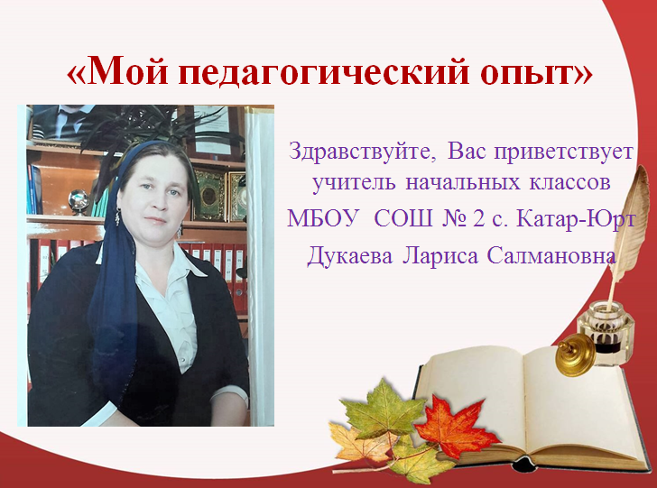
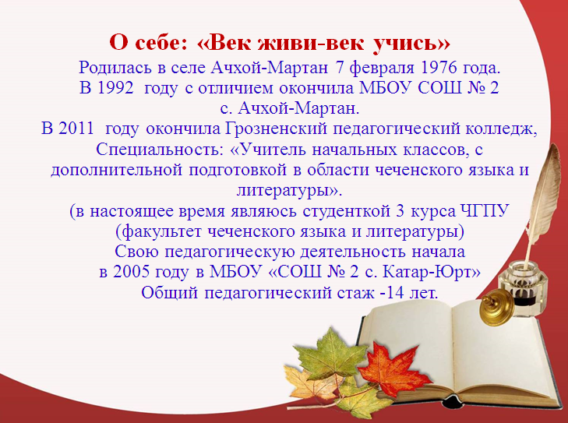
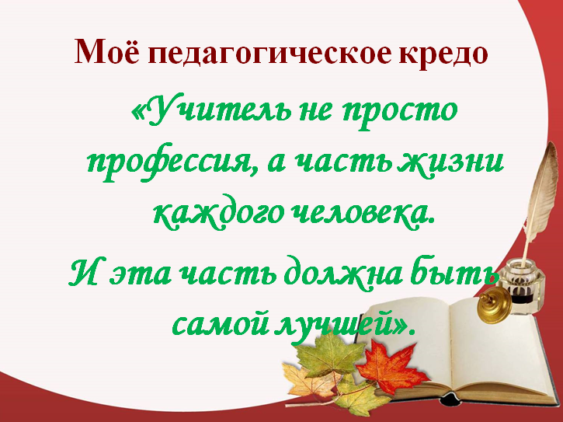
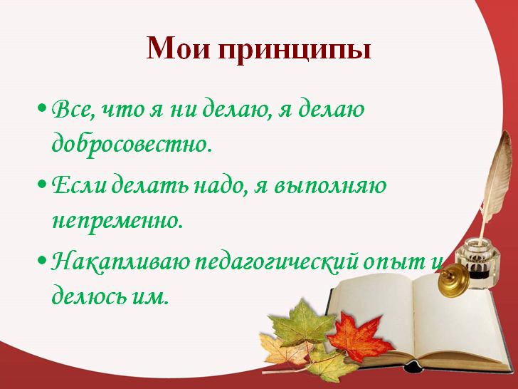
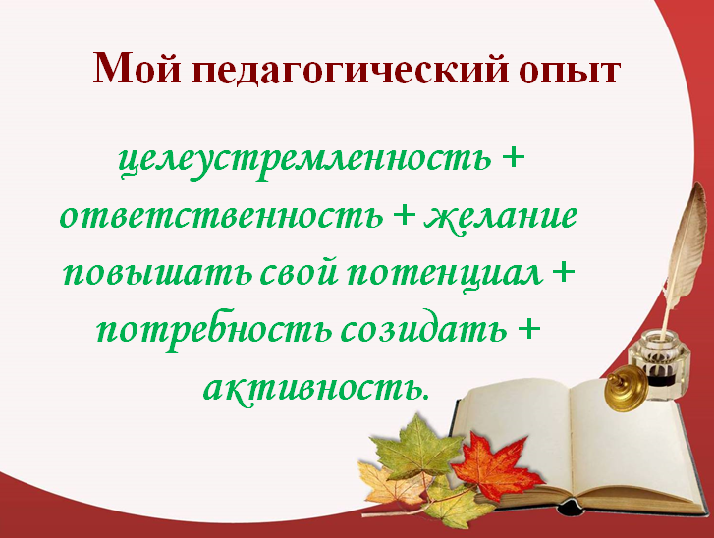
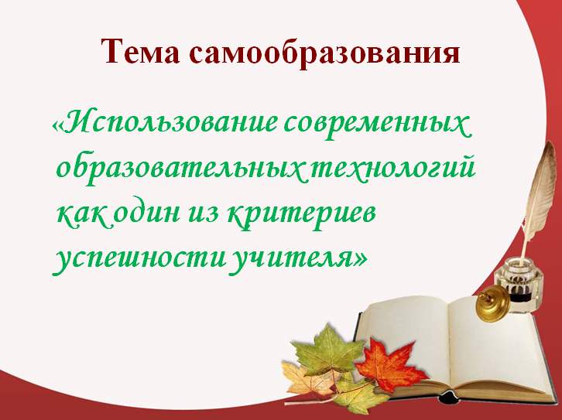
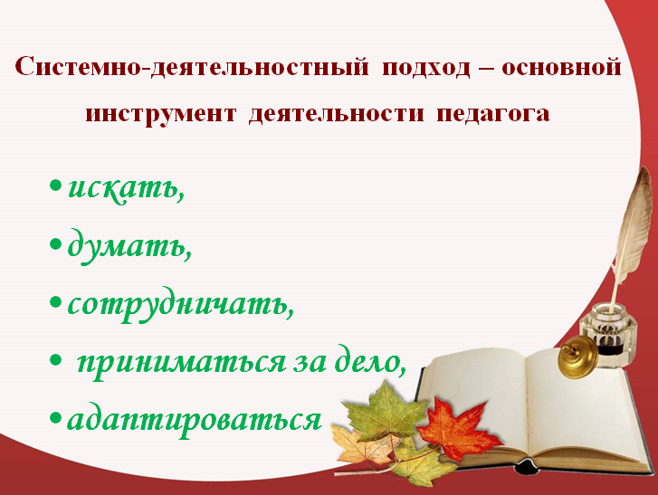
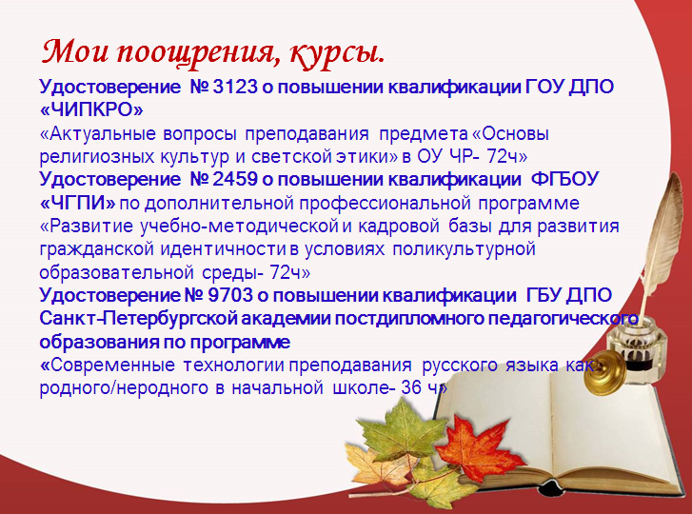
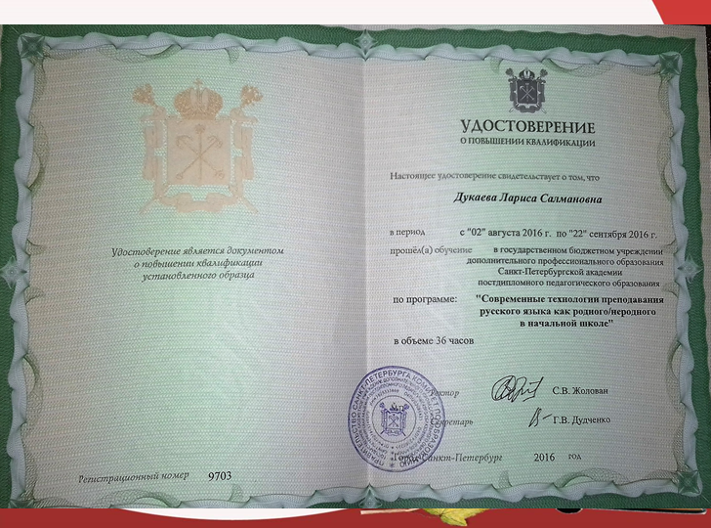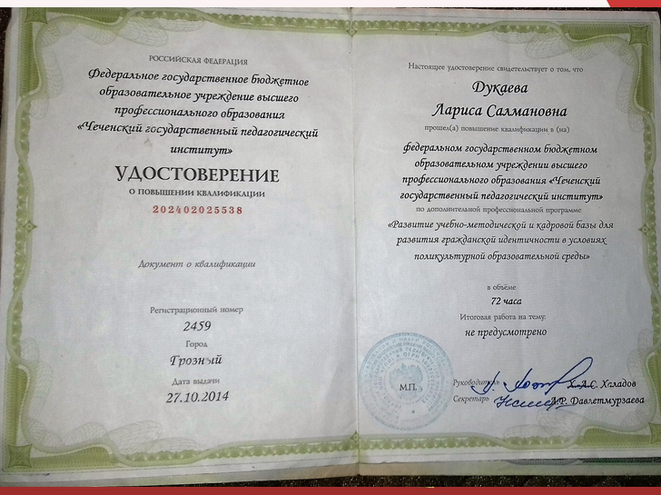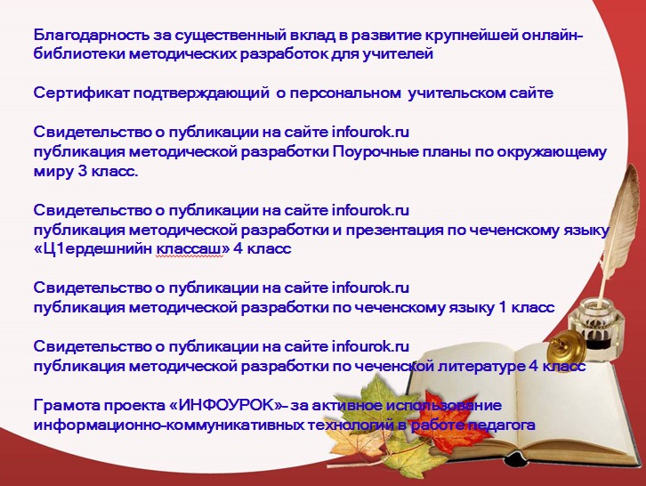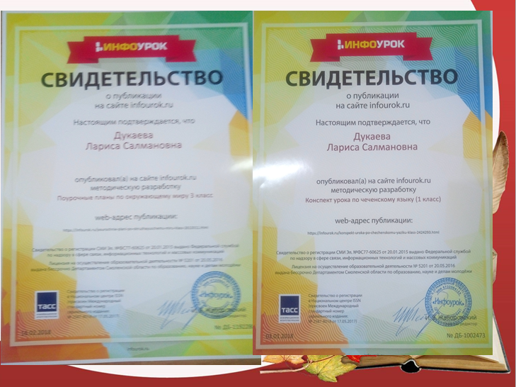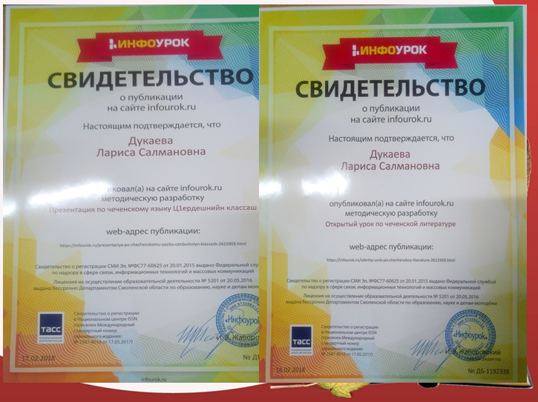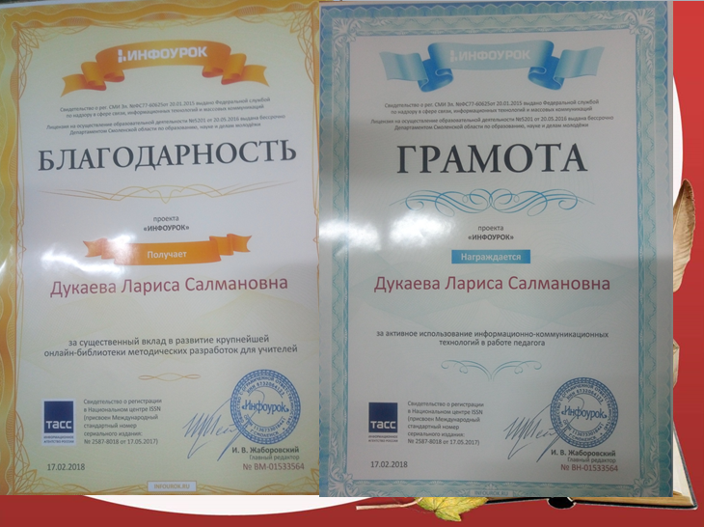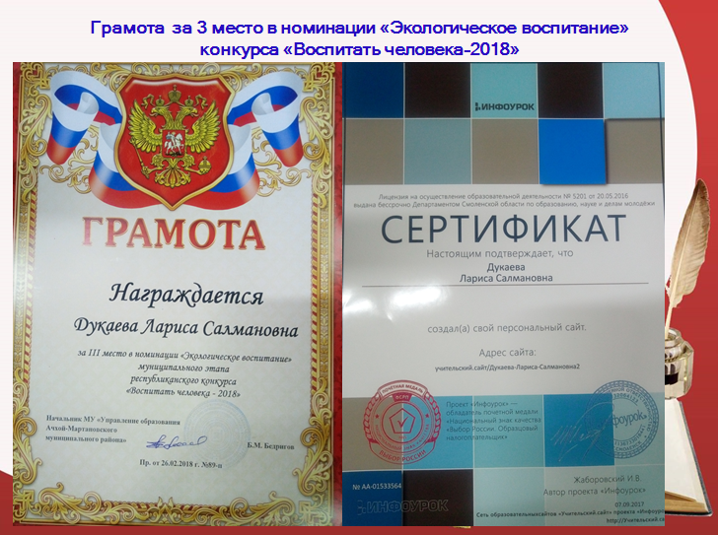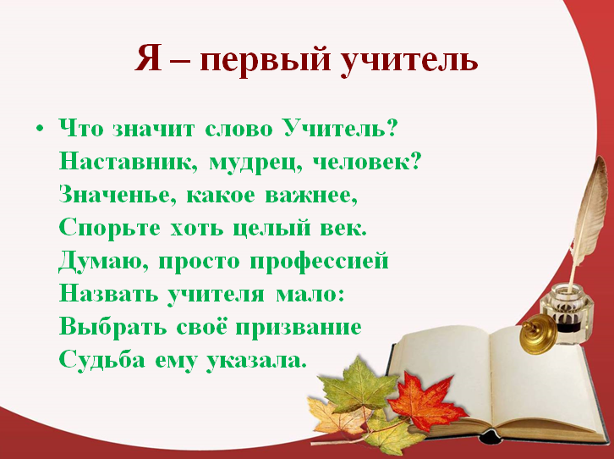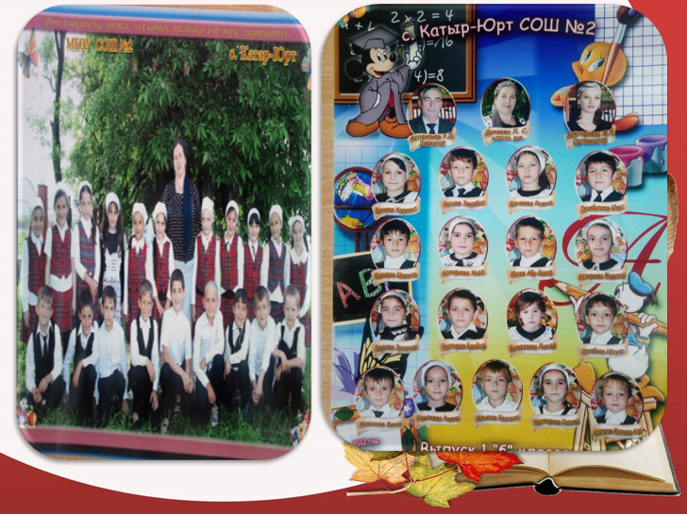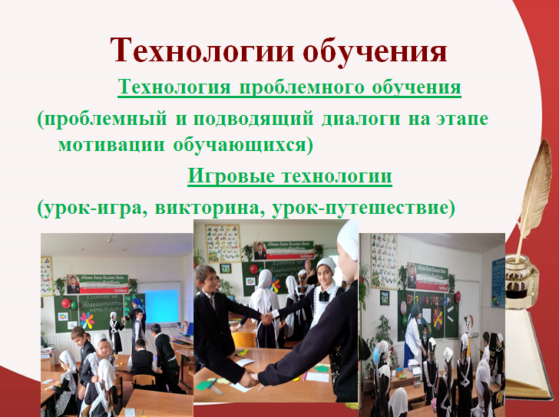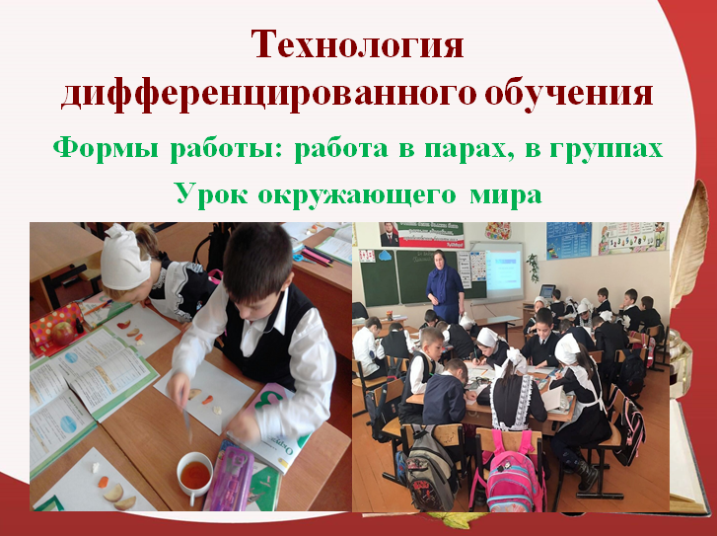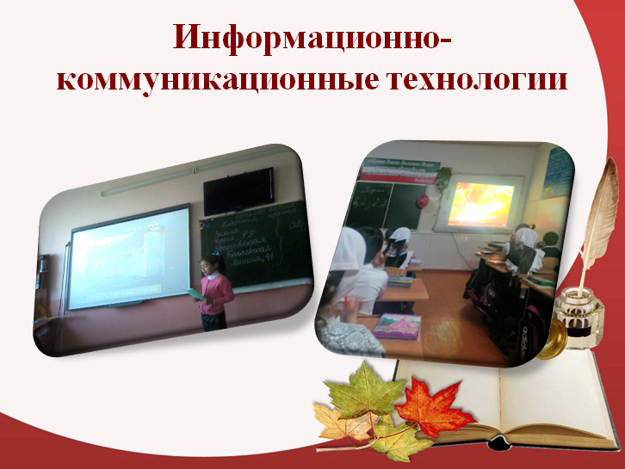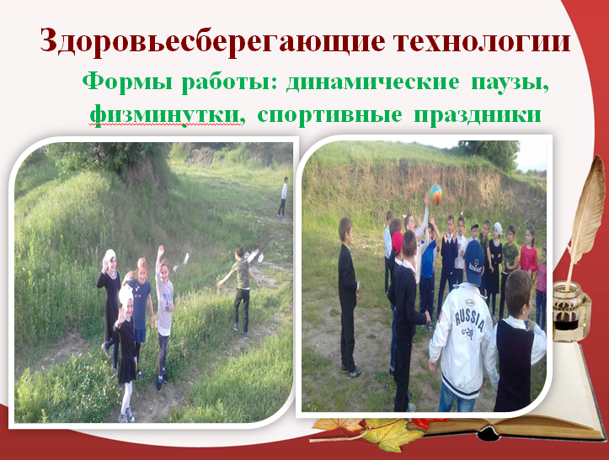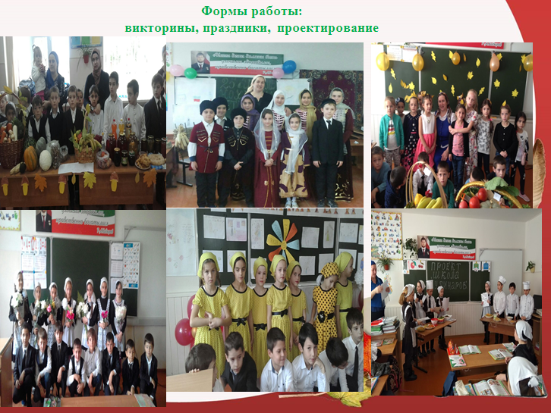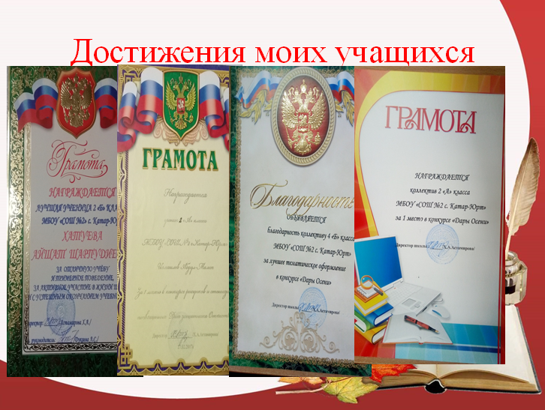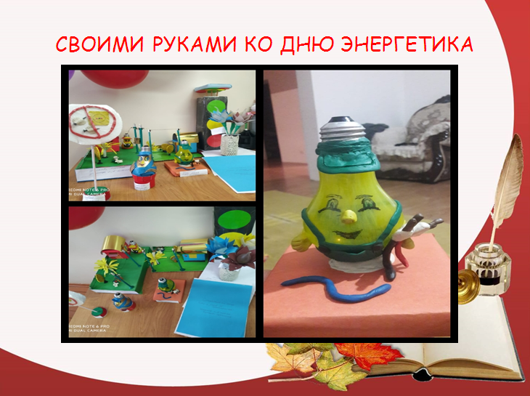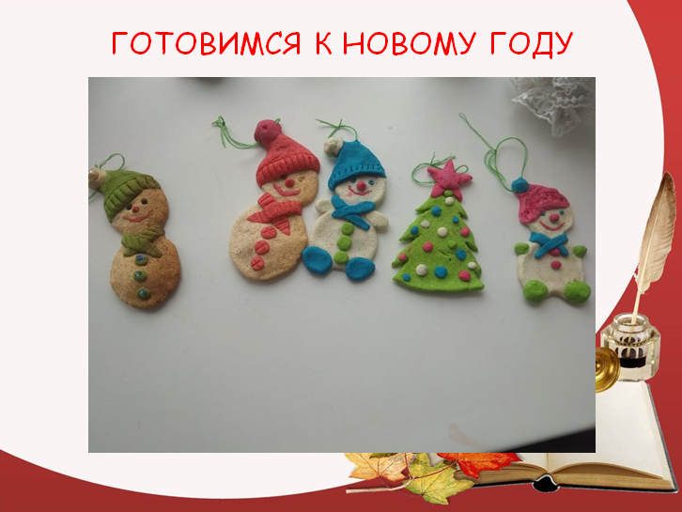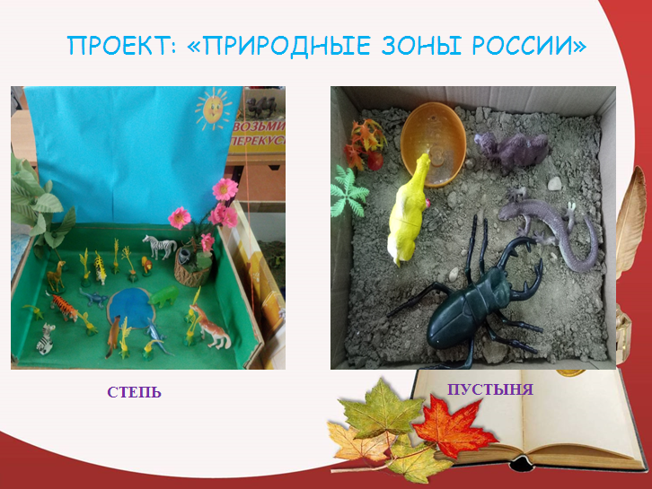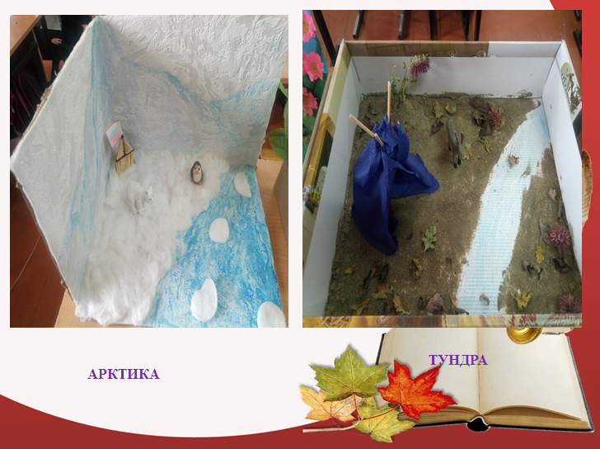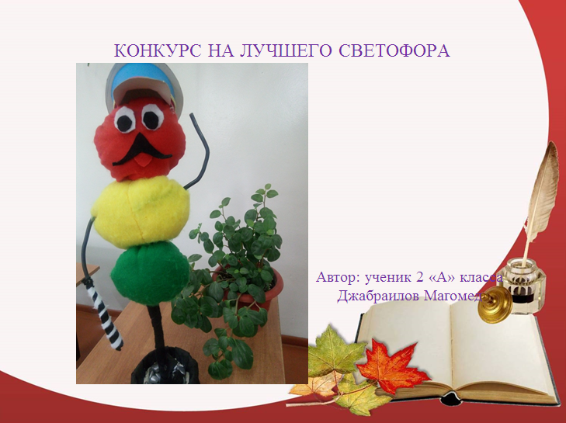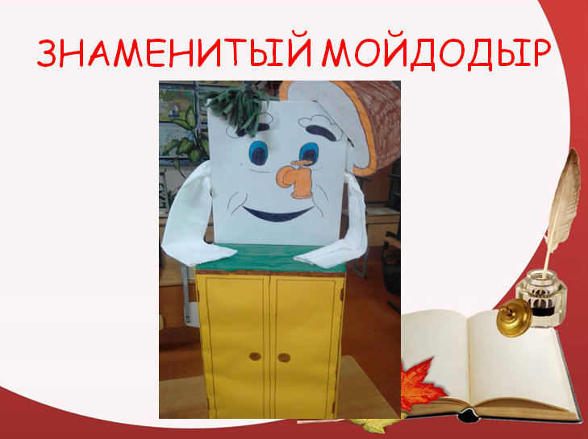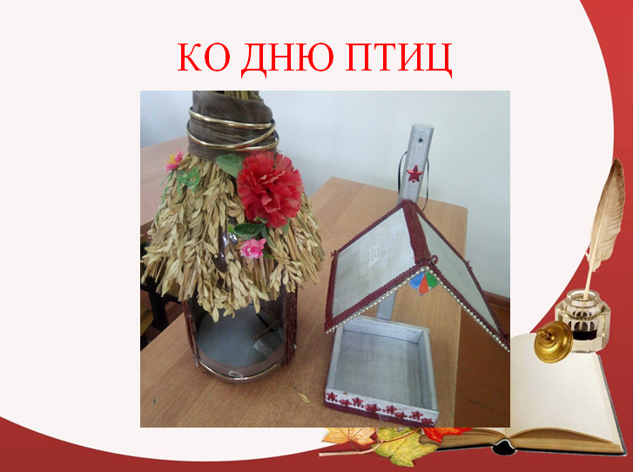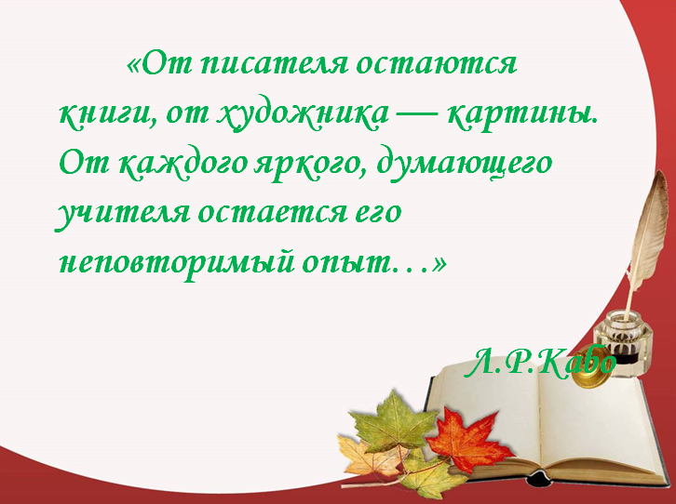
МУНИЦИПАЛЬНОЕ БЮДЖЕТНОЕ ОБЩЕОБРАЗОВАТЕЛЬНОЕ УЧРЕЖДЕНИЕ
«СРЕДНЯЯ ОЮЩЕОБРАЗОВАТЕЛЬНАЯ ШКОЛА № 2 С. КАТАР-ЮРТ»
Конспект открытого урока музыки для
2 «А» класса проведённого в рамках недели начальных классов
По теме: «Поделись улыбкою своей…!»

Автор: учитель начальных классов Дукаева Л.С.

2018 год
Цель урока: - сформировать представление о жизни и творчестве В. Я. Шаинского.
Задачи:
• образовательная - познакомить с музыкальными произведениями и биографией В. Я. Шаинского;
формировать представление о чудодейственной силе улыбки, применяя здоровье сберегающие технологии;
расширить пассивный и активный словарный запас детей в процессе ознакомления с новыми понятиями;
• воспитательная – воспитать интерес и любовь к детской авторской песне;
- развить музыкальную активность и творческие способности детей;
Ход урока
1. Орг. момент
-Дети, встаньте пожалуйста. Посмотрите друг на друга. А теперь улыбнитесь друг другу и похлопайте в ладоши. А я спою вам одну замечательную песенку.
-Вы ведь любите слушать песенку?
Тогда я буду петь, а вы будете в такт похлопывать мне.
От улыбки лучше стал урок,
От улыбки в школе ладится работа.
Улыбнись, ведь ты же ученик,
Улыбнись, когда рычать тебе охота.
И тогда наверняка, воспитать ученика
Сможешь ты, не совершив уже ошибки,
С голубого ручейка начинается река
Воспитание начинается с улыбки
- Друзья, никогда не забывайте, что улыбка всегда украшает человека. А сейчас, наше весёлое занятие начинается!
(Видео фрагмент из мультфильма «Крошка енот» Музыка В Шаинского, Слова М. Пляцковского)
2. Актуализация знаний.
Учитель: ребята вы просмотрели фрагмент из мультфильма, как называется мультфильм?
Дети: отвечают
Учитель: да правильно «Крошка енот»
Учитель: Для того, чтобы определить тему урока, вспомните песенку крошки енота. Одна из фраз и есть тема нашего урока. А для этого, поставьте цифры по порядку и прочтиете, что получится. (Слайд 3)
2  де |  | 3  лись |  | 1  по

6  кою | 5  лыб | 4  у |  | 8  ей |  | 7  сво

Учитель: вы справились с заданием молодцы. (высвечивается тема урока) «Поделись улыбкою своей…!»
Учитель
-А вы знаете, кто сочиняет музыку.
- А какие музыкальные инструменты вы знаете?
3. Работа по теме урока.
Слайд №4 Портрет В. Шаинского (и краткая информация о композиторе)
Беседа о жизни и творчестве В.Я. Шаинского.
- Сегодня, мы с вами поговорим о В.Я.Шаинском.
- В.Я.Шаинский родился в 1925 г. В городе Киеве. Музыкальные способности у мальчика проявились рано. В возрасте 3-4 лет он мог безошибочно спеть «взрослую» песню или повторить слово в слово прочитанный родителями не стихотворный текст. Он тянулся к красивым звукам, мелодиям, которые уже в ранние годы воспринимались им как нечто живое.
С 10 лет, Володя начал заниматься на скрипке в специальной музыкальной школе. Но волею судьбы, когда грянула война, он вынужден был месте с матерью покинуть родной город Киев.
В 1943 г. его призвали в ряды советской армии, и он попадает в школу радистов. (5 слайд) Музыка остается в стороне. Однажды для воинской части, где он служил понадобилась отрядная песня. Стихи сочинил товарищ по службе, а музыку боец Шаинский.
Ему шел 18 год. Его первая песня прозвучала в строю. В 1945 г. после окончания войны Шаинский приехал в Москву. Поступил учиться в Московскую консерваторию. (6 слайд) Закончил ее на отлично. Фамилия композитора В.Я. Шаинского, хорошо знакома детям и взрослым. Он говорил, что хорошая песня вызывает у ребенка и взрослого человека добрые чувства. И еще, что каждая детская душа живет в каждом взрослом человеке. Сейчас в творческом багаже композитора огромное количество самых разнообразных песен. Многие из них написаны для мультфильмов. На студии союз мультфильм он попал неожиданно. Помог ему в этом один из героев мультфильма. Давайте попробуем отгадать (проиграть мелодию песенки «Антошка») (7 Слайд)
Дети. Отвечают «Антошка»
Учитель. –Антошка, тот самый который пел «Дили-дили-трали –вали», это нам не задавали, это мы не проходили». Он создает такие замечательные детские песни «Кузнечик», (8 Слайд), «Облака», (9 слайд) «Чунга-чанга», (10 Слайд),
- А сейчас, давайте споём еще одну песню к которой Шаинский написал музыку, она знакома нам еще с первого класса, когда только начинали ходить в школу.
(слушание песни «Учат в школе»). (слайд 11)
У.- Много песен композитор посвятил школе, школьным годам, этому незабываемому периоду в жизни каждого человека Песни Шаинского очень быстро находят путь к сердцам ребят.
Сейчас мыс вами попытаемся спеть первый куплет песни «Улыбка» (слайд 12)
Учитель: чего испугался крошка енот?
Дети: отвечают.
Учитель: правильно отражения в воде.
Учитель: Что посоветовала мама?
Дети: отвечают. «А ты не бери палку, а улыбнись тому, кто сидит в пруду» -посоветовала мама.
Учитель: правильно просто улыбнуться. - Какое у него было настроение? (Веселое, радостное) – Покажите, как он радовался
Дети изображают радость.
Учитель: правильно дружба начинается с улыбки, поделись улыбкою своей.
Улыбка обладает чудесными свойствами. Улыбка – не только признак счастья и веселья. В поведении улыбка – прежде всего сигнал вежливости, поэтому она обязательна при приветствии и в ходе вежливого разговора.
Словарная работа. Слово «Улыбка» — это очень древнерусское слово.
-Дети, а сколько всего букв в слове «Улыбка»? Сколько звуков? Разделите слово на слоги. Первый слог, второй слог. Сколько гласных, сколько согласных?

Итог урока.
Учитель: ребята вспомните тему нашего урока?
Учитель: назовите композитора песни «От улыбки»?
Учитель: пригодится ли вам улыбка на других уроках и
Учитель: какие песенки вы запомнили?
Рефлексия.

Учитель: Ребята, вы улыбаетесь, значит у вас отличное настроение. Я попрошу у вас каждого взять со стола лепесток цветка, который подходит вашему настроению и прикрепить его к доске. У нас будет общий цветок настроения. Отличное, настроение поможет вам на других уроках.

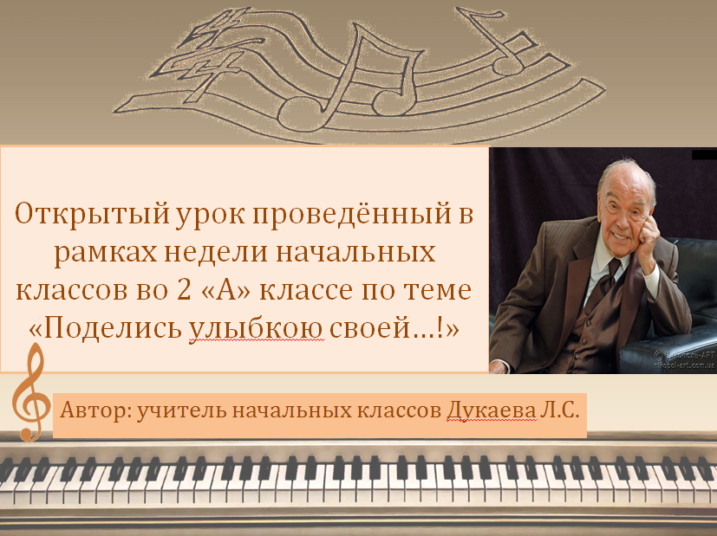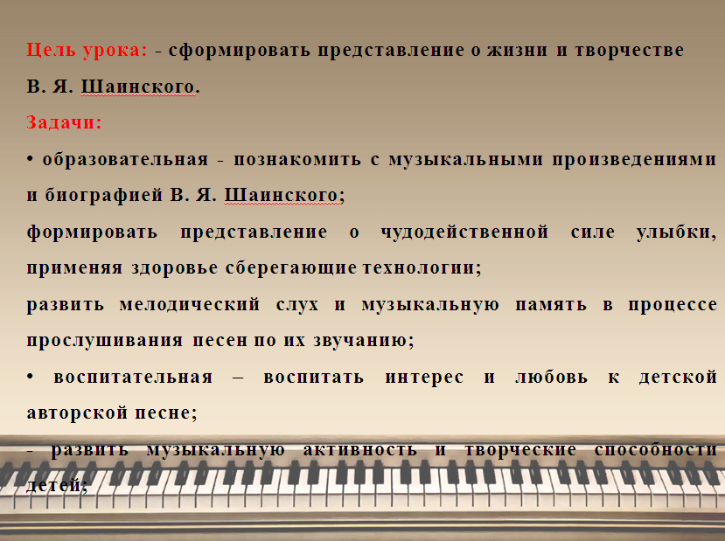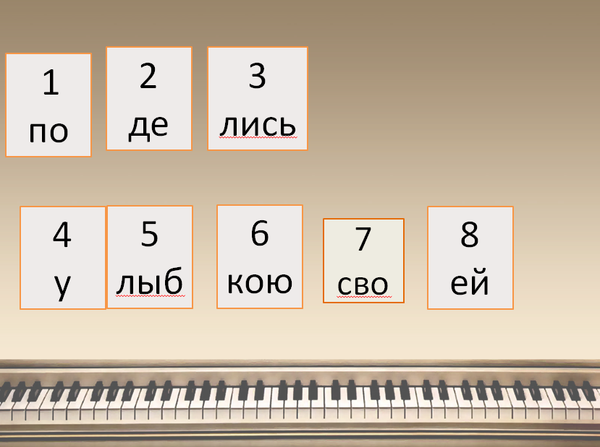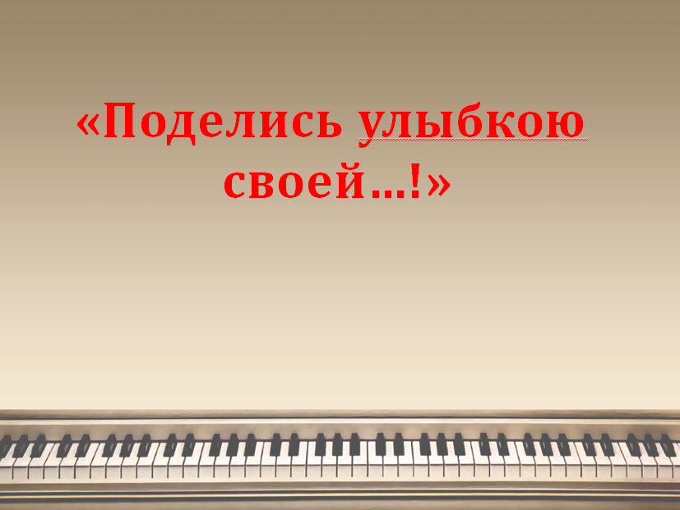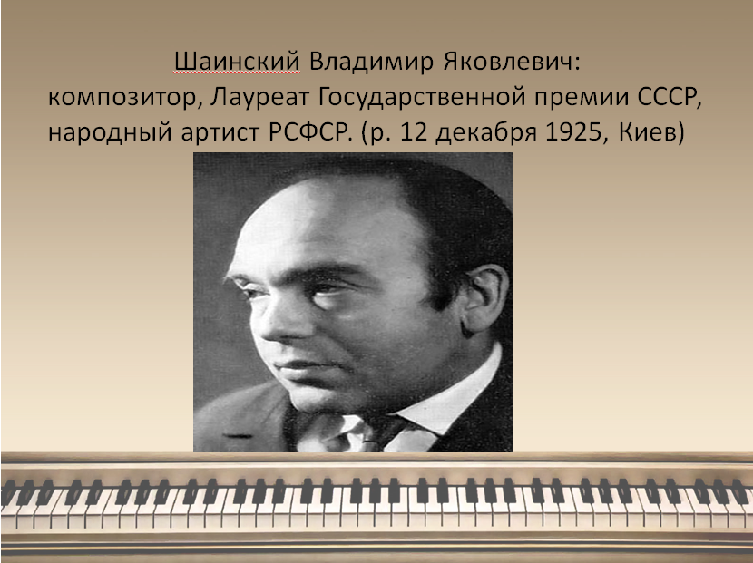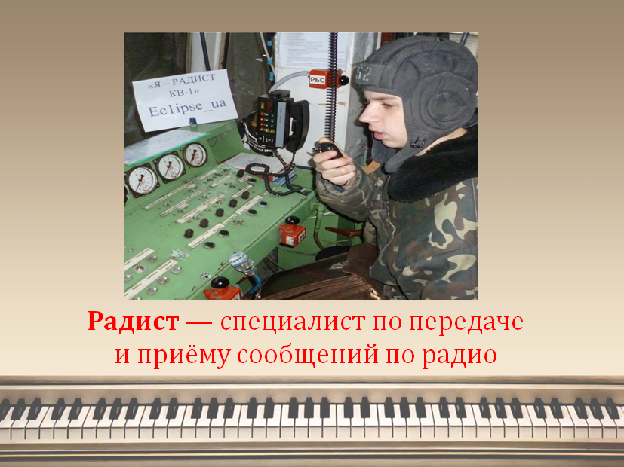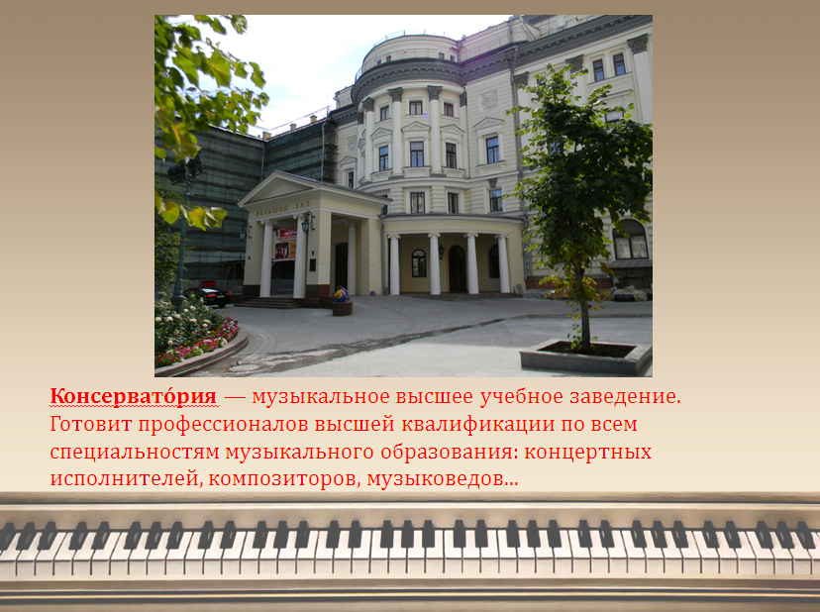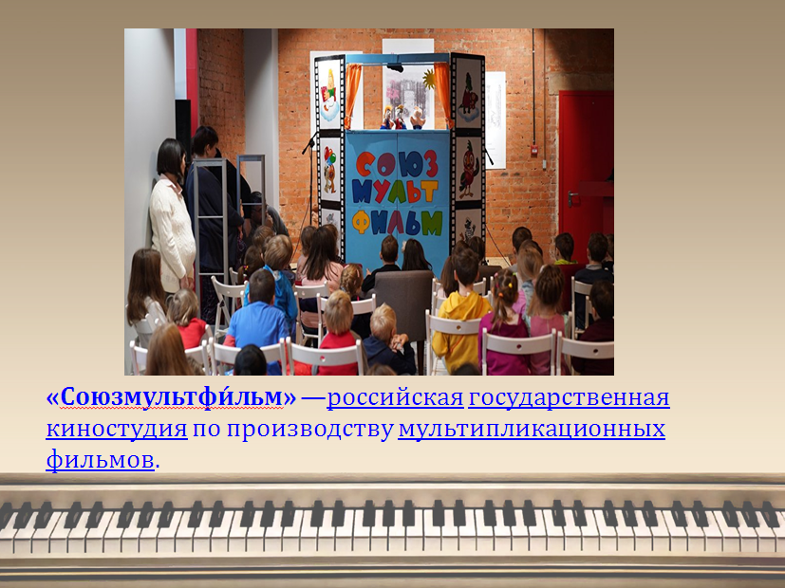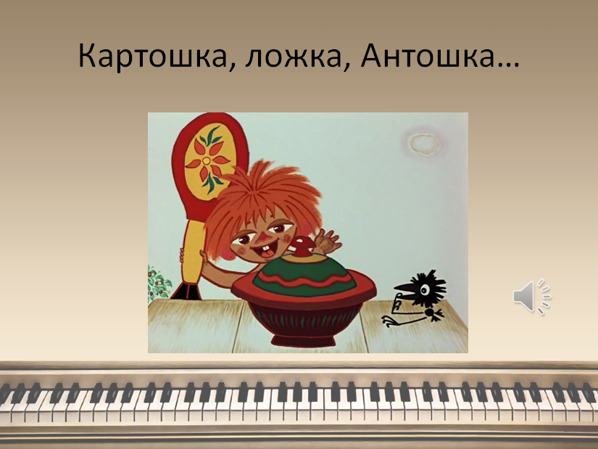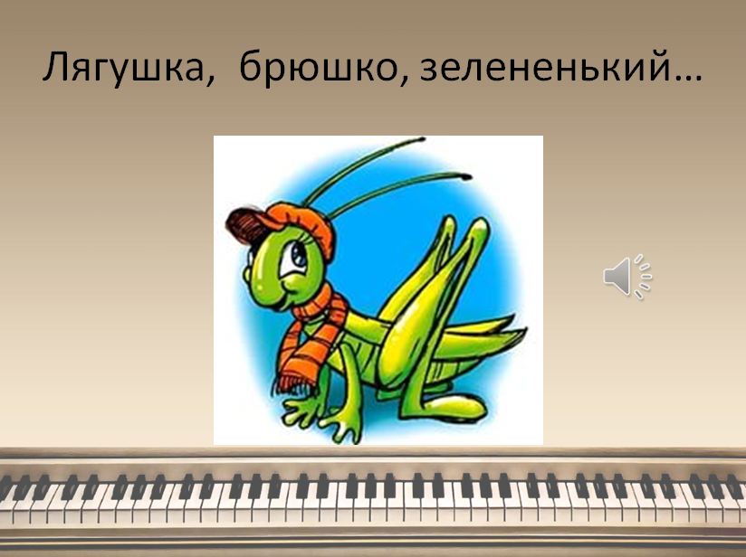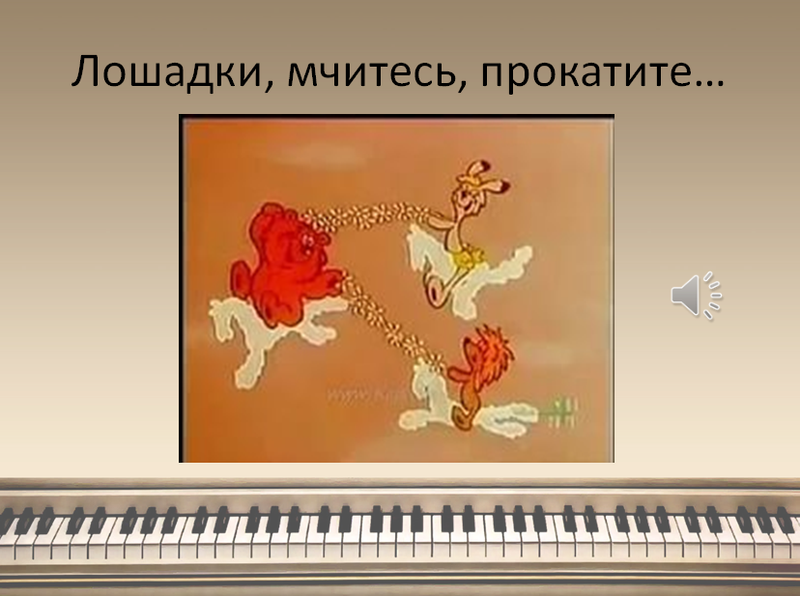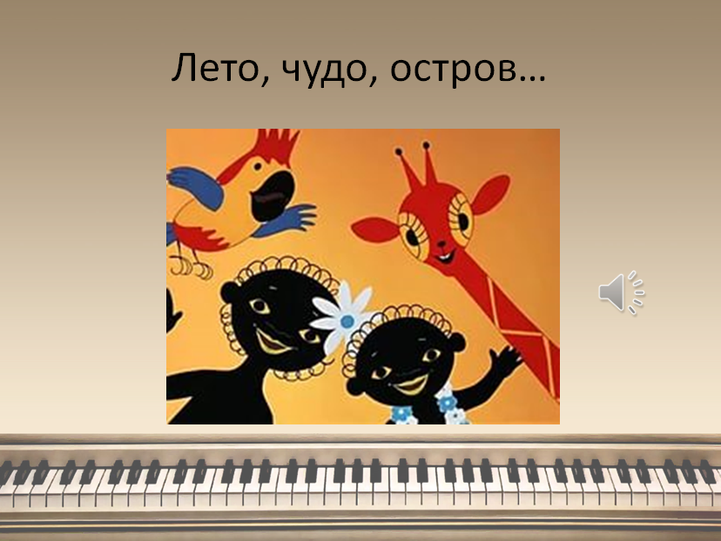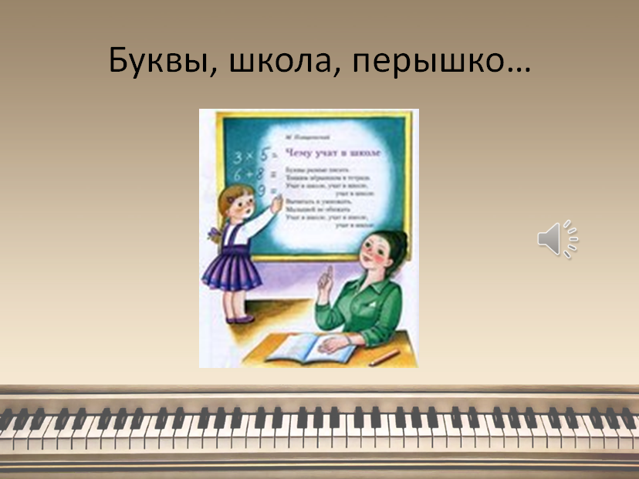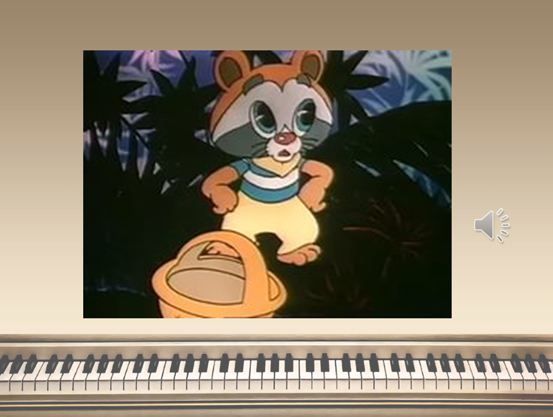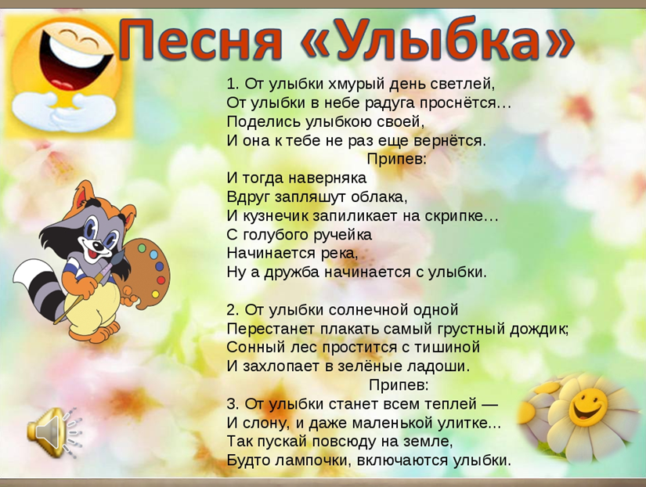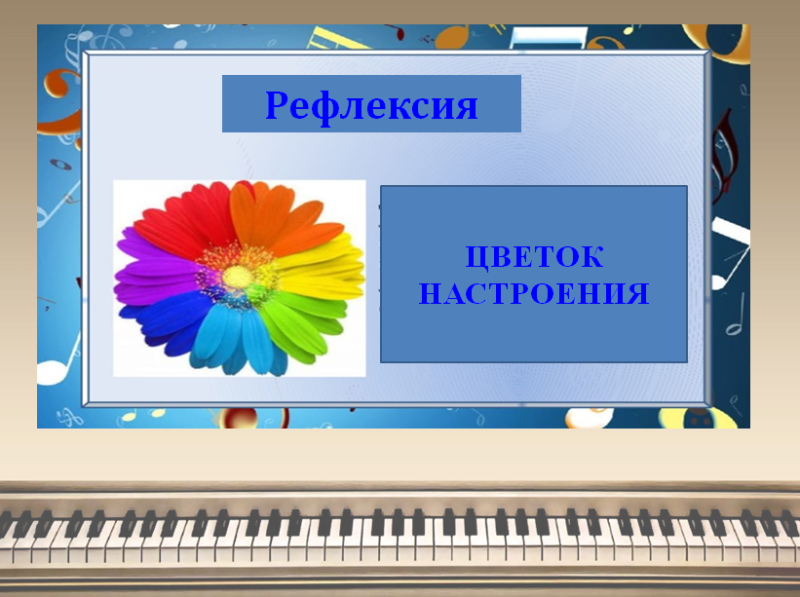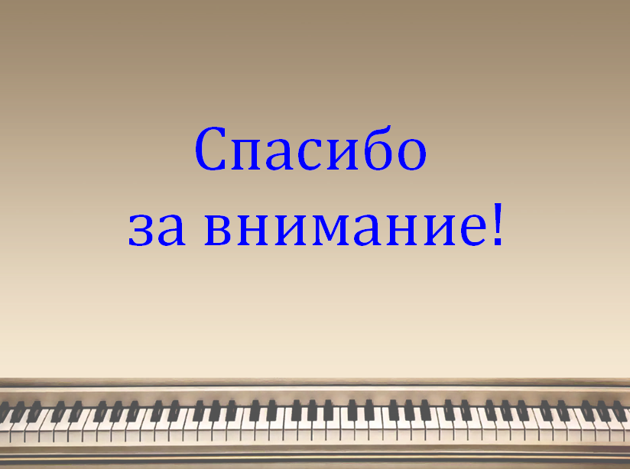

Открытый урок по окружающему миру «Путешествие по природным зонам России»
Цели урока:
- Образовательные:
- обобщение и систематизация знаний по теме «Природные зоны России;
- закрепление знаний о географическом положении природных зон, о климатических условиях, растительном и животном мире, о деятельности человека, об экологических проблемах.
- Развивающие:
  - развитие памяти, внимания, логического мышления, культуры речи, умения работать с контурной картой и картой природных зон
- Воспитательные:
  - воспитание заботливого, бережного отношения к природе, эстетического вкуса. Продолжить формирование экологической культуры.

Задачи урока:
- Личностные УУД:
- выражение готовности в любой ситуации поступать в соответствии с общепринятыми правилами поведения;
- осуществление личностной саморефлексии.
- Регулятивные УУД:
- в диалоге с учителем учиться вырабатывать критерии оценки и определять степень успешности выполнения своей работы
- Познавательные УУД:
  - самостоятельное выделение и формулирование познавательной цели;
  - поиск и выделение необходимой информации;
  - осознанное и произвольное построение речевого высказывания в устной форме;
- Коммуникативные УУД:
- умение с достаточной полнотой и точностью выражать свои мысли в соответствии с задачами и условиями коммуникации;
- владение монологической и диалогической формами речи в соответствии с грамматическими и синтаксическими нормами родного языка
Оборудование: проектор, интерактивная доска, карта природных зон России, контурные карты, карточка с ребусами, кроссворд, мультимедийная презентация.
Ход урока
- Организации оный момент СЛАЙД (ЗАСТАВКА)
- Определение темы урока
- А отправимся мы в увлекательное путешествие.
- А куда именно вы скажете сами, посмотрев видео (смотрим видео) СЛАЙД ВИДЕО
- Что интересного вы заметили?
(- Как одним словом можно назвать Арктику, Тундру, Степь? (природные зоны)
- Теперь вы можете без проблем назвать тему нашего урока (Путешествие по природным зонам России)
СЛАЙД (ТЕМА)
- Какие цели поставим на уроке?
(ответы уч: Обобщим знания о каждой природной зоне: о растительном и животном мирах, о климатических условиях, об экологических проблемах природных зон)
- Как в нашей жизни нам могут пригодиться знания о природных зонах России?
- Работа по теме урока
На каждой остановке нашего путешествия вам предстоит выполнить различные задания и заработать эмблемы
АРКТИКА
- Чтобы узнать, в какую зону мы сейчас отправимся, вы должны разгадать кроссворд.
- Работаем в группах СЛАЙД (КРОССВОРД)
- Что это за природная зона? (Арктика) СЛАЙД (Арктика и кроссворд)
- Какие же животные обитают в Арктике? (белый медведь, кайры, тюлени, овцебык, тупик, морж, чайки, поморники)
- Как они приспособились к жизни в этих суровых условиях? (У б.м. длинная густая шерсть, у моржей и тюленей толстый слой подкожного жира, у птиц густое оперение и пух)
- Какие же суровые условия в Арктике?
- Ребята, а в Арктике есть растения? - Какие? (лишайники, полярный мак, полярная ива, водоросли)
- Где расположена ледяная зона? Арктика расположена на островах Северного Ледовитого океана
- Отметьте ее на контурной карте. Покажите, как вы выполнили задание.
- Сравните свои результаты с картой на доске.
- Ребята, посмотрите на экран. (СЛАЙД (ВИДЕО УМКА)
- Почему Умка спрашивает кто такие люди?
- О деятельности людей в Арктике нам расскажет __________________ СЛАЙД (МЕТЕОСТАНЦИЯ)
Долгое время Арктика считалась территорией, не приспособленной для жизни людей («мёртвая земля»), непроходимой ни водным, ни наземным путём. В XI веке русские мореплаватели вышли в моря Северного Ледовитого океана. В результате Великой северной экспедиции (1733—1743) все сибирское побережье Северного Ледовитого океана было исследовано, описано и нанесено на карты. Россия — первая и единственная страна, использующая дрейфующие полярные станции. Каждая такая станция представляет собой установленный на дрейфующей арктической льдине комплекс станционных домиков, в которых живут участники экспедиций, и необходимого оборудования. Благодаря существованию дрейфующих станций российские учёные получили возможность исследовать Арктику круглый год. В морях Северного Ледовитого океана обитают многие рыбы: треска, пикша, сайда, палтус. Поэтому люди здесь занимаются добычей рыбы.
Арктика - один из немногих уголков Земли, где природа сохранилась почти в первозданном виде. И в то же время Арктика относится к самым уязвимым регионам мира. Когда мы говорим о повышении средней глобальной температуры на 2 градуса, то для Арктики это означает 5 градусов, а в некоторых местах - до 10. Быстрое таяние льдов может привести к тому, что к концу столетия белые медведи исчезнут как вид…
В настоящее время природе Арктики нанесен огромный ущерб. Стали редкими такие животные, как белый медведь, морж, они внесены в Красную книгу России. Стали редкими некоторые виды промысловых рыб. Воды северных морей загрязняются мусором, вредными веществами с проходящих судов. Это плохо отражается на жизни обитателей этой зоны, ведь они и так живут в суровых условиях. Люди задумались над своим поведением, взяли под охрану редких животных, ограничили рыбную ловлю, создали заповедники.
- Какая экологическая проблема отсюда возникает? (браконьерство)
- Ребята, но ведь есть организации людей, которые стараются помочь животным Арктики. Об этом нам расскажет ____________ СЛАЙД (ОСТРОВ ВРАНГЕЛЯ)
«Остров Врангеля» - так называется организация людей, которые помогают животным Арктики. Это самый северный природоохранный комплекс в России. Изначально заповедник создавался для исследования экосистем островных областей Арктики. К тому же, этот комплекс был направлен на сохранение редких животных и растительных видов, среди которых немало эндемиков. Так, за год до объявления этой зоны как заповедной на ней был акклиматизирован овцебык. Современная охранная зона была оформлена в 1983 году, а на море – в 1999. В 2012 году произошло последнее изменение, связанное с увеличением прибрежной охранной территории.
- А мы отправляемся в следующую природную зону, а в какую вы узнаете, послушав стихотворение.
ТУНДРА
По широкой тундре едешь дни и ночи;
Но нигде не встретишь леса или рощи,
Лишь торчат сугробы вдоль болотных кочек.
Да в снегу кустарник борозду полощет.
- О какой природной зоне идет речь в стихотворении? (о Тундре) СЛАЙД (ТУНДРЫ)
- Какой предстает Тундра в стихотворении? (широкой, нет лесов и рощ, только болото и кое-где кустарники)
- Как вы думаете, почему такая скудная растительность в Тундре? ( Низкая температура воздуха, вечная мерзлота, заболоченность почв, сильные ветры – все это препятствует росту больших деревьев)
- Почему в Тундре много болот? (Вечная мерзлота под тонким слоем прогретой почвы не пропускает талые воды на глубину)
- Где расположена зона Тундры? (Тундра расположена вдоль побережья Северного Ледовитого океана)
- Отметьте на картах зону Тундры (работа с картами)
- Покажите свою работу
- Посмотрите на слайд. Может ли быть такое несоответствие: гриб размером с березу? СЛАЙД (ГРИБ И КАРЛИКОВАЯ БЕРЕЗА)
- Я вам предлагаю задания
1 задание СЛАЙД (ЖИВОТНЫЕ)
- Суть задания такова. На слайдах за фигурами находятся фотографии. Ваша задача – открывая фигуры одну за другой, назвать, кто изображен на этих фотографиях.
2 задание СЛАЙД (РАСТЕНИЯ)
- Сейчас мы узнаем, кто из вас лучше всех умеет разгадывать ребусы. Разгадав ребусы, мы вспомним, какие растения растут в Тундре.
- Работаем в группах
- У вас на столах лежат карточки с ребусами. Вы можете их использовать и делать записи.
- Молодцы, ребята!
ЛЕСНАЯ ЗОНА
- Продолжаем наше путешествие. Отгадав загадку, вы узнаете, куда мы отправимся.
Нет ничего милее, бродить и думать здесь.
Излечит, обогреет, накормит он.
Ведь ждут нас там рябина, орехи и цветы,
Душистая малина на кустиках густых.
- Так кто же излечит, обогреет? (лес) СЛАЙД (ЛЕС)
- Почему в стих-ии сказано, что лес накормит? (В лесу много ягод, орехов и т.д)
- Представьте, если у человека все есть, каким его считают? (богатым)
- А если он раздает свое богатство, не требуя ничего взамен. Какой он? (щедрый)
- Значит, мы можем назвать лес богатым и щедрым? (да)
- А кого он может накормить? (зверей и птиц)
- Ребята, вы наверняка, слышали, что птиц называют украшением леса. Догадались почему? (птицы красиво поют в лесу)
- Каких вы птиц знаете?
- А вы знаете, как поют птицы? Сейчас мы это и проверим. СЛАЙД (ПЕНИЕ ПТИЦ)
- А каких зверей может накормить лес? (перечисляют) СЛАЙД (ЗВЕРИ)
- Где находится зона Лесов? Отметьте на карте. Сравните результаты
ФИЗКУЛЬТМИНУТКА СЛАЙД
- Природа России известна всему миру своим великолепием и многообразием. Это вызывает чувство гордости за нашу страну.
- Давайте немного отдохнем.
- Положите головы на парты, закройте глаза, послушайте песню и представьте себе то, о чем в ней говорится.
- Ребята, к чему нас призывают в этой песне? (к тому, что нужно защищать, охранять природу и бережно к ней относиться)
- Нельзя забывать о том, что вся эта необыкновенная красота нуждается в защите и заботливом обращении.
СТЕПЬ
- А мы переходим к следующей зоне.
- Посмотрите на экран (СЛАЙД Степи)
- Охарактеризуйте зону. Докажите.(В ней четко выражены 4 времени года: хол.зима, теплая весна, засушливое лето, сухая осень. Дожди выпадают редко, обычно ливневые. Нет лесов)
- Отметьте на контурной карте зону степей. Сравните
- Почему в степи скудная растительность по сравнению с зоной лесов? (осадков меньше, климат суше)
- Почему животные ведут норный образ жизни? ( Прятаться негде, отсутствуют укрытия)
- А сейчас мы послушаем интересные сведения об одном обитателе степи. А расскажет нам о нем ________________________, СЛАЙД (СУСЛИК)
Суслик — животное типа хордовые, класса млекопитающие, отряда грызуны, семейства беличьи, рода суслики. Длина тела взрослого зверька в среднем составляет 15-25 см. Особи некоторых крупных сусликов вырастают до 40 см, Вес суслика колеблется от 200 грамм до 1,5 кг. Передние лапы животного чуть короче задних и наделены хорошо развитыми острыми когтями, помогающими зверькам рыть норы. Зверьки суслики имеют компактную голову чуть вытянутой формы. Покрытые легким пушком уши выглядят немного недоразвитыми. Глаза суслика маленькие, но обладают увеличенными слезными железами, интенсивно вырабатывающими жидкость для промывания глаз от пыли и грязи. Суслики обитают в Северной Америке и на всей территории Евразии. Эти животные населяют степи, лесостепи, лугостепные и лесотундровые природные зоны, но чаще встречаются на открытых участках. Суслики живут не только за полярным кругом, но и в пустыне, а также могут подниматься высоко в горы. В отличие от других животных, суслики впадают в спячку не только зимой, но и в летние засухи, при отсутствии необходимого корма. Длительность спячки сусликов зависит от географической и климатической зоны. Например, в южных регионах зверьки суслики спят не очень продолжительно, а в северных районах их сон длится по несколько месяцев.
Слайд (Пустыня)
Охарактеризуйте пожалуйста зону.
Пустыни расположены на юго-западе страны, на берегах Каспийского моря. Это южная природная зона, на карте она обозначена оранжевым цветом. Пустыни находятся в умеренном поясе, поэтому там так жарко. Это небольшая по площади природная зона. Лето в пустыне продолжается пять месяцев, оно безоблачное и жаркое. Средняя температура +30*С, местами жара доходит до +40… +50*С в тени. Воздух очень сух и при отсутствии облачности днем быстро прогревается, а ночью так же быстро охлаждается. Отличительные признаки пустыни: сухость, обилие света, жара. Поскольку солнце зимой и летом стоит высоко над горизонтом, здесь много света и тепла; пустыни расположены далеко от океанов, но ближе к экватору, поэтому мало осадков.
Растительность.
Особенность растений пустыни в том, что они должны как можно меньше испарять влаги и добывать воду на большой глубине или иметь свой запас воды. У растений мелкие жесткие листья либо вместо листьев — колючки. Корни проникают глубоко в землю. Растения в пустыне не образуют сплошного покрова. Они одиночные, нередко растут небольшими группами среди песков или растрескавшейся глины.
Самое распространенное растение пустыни — верблюжья колючка. У нее длинный корень, с его помощью растение питает себя водой, корень проникает на глубину почти 20 метров. Там легче найти влагу. Поэтому листья этого растения долго держаться зелеными и опадают, только когда созревают плоды. Боковые веточки верблюжьей колючки превратились в колючки, и именно на них расцветают розово-красные цветки.
Джузгун – это небольшой кустарник. Его листья – зеленые веточки, корни хорошо закрепляются за песок и удерживают песок от передвижений.
Такую же роль выполняет травянистое растение колосняк, у него тоже тонкие листья .
Животный мир. Большинство животных пустыни некрупные, потому что им негде спрятаться от хищников. Их окраска под цвет песка — это их маскировка. Большинство животных ведут ночной образ жизни, когда спадает жара. Воду они получают с пищей, поедая растения или других животных; в выборе пищи они не прихотливы. Чтобы найти воду, они должны быстро передвигаться или впадать в спячку, чтобы не хотелось есть и пить. В пустыне обитают песчаный удавчик, ящерка быстрая, ящерка–круглоголовка. Все они быстро передвигаются, а ящерка–круглоголовка мгновенно может зарыться в землю в случае опасности. Лисичка – корсак и ушастый еж имеют большие уши. Они им нужны для того, чтобы лучше слышать, ведь они ведут ночной образ жизни. В пустыне обитают грызуны: тушканчики, песчанки. Одни из них роют норы, другие – тушканчики — быстро передвигаются большими прыжками до трех метров в длину. Крупными животными считаются сайгаки и верблюды. Сайгаки в основном живут стадами (так легче выживать) и умеют быстро бегать. Из насекомых в пустыне встречаются: скорпионы, кобылки, жуки–чернотелки, священные скарабеи.
Итог урока

Спасибо
за внимание!

